FEUERHEMMENDE GANZGLASTÜR T30-1-FSA "TECKENTRUP GL"

Teckentrup Door Solutions

Eigenschaften

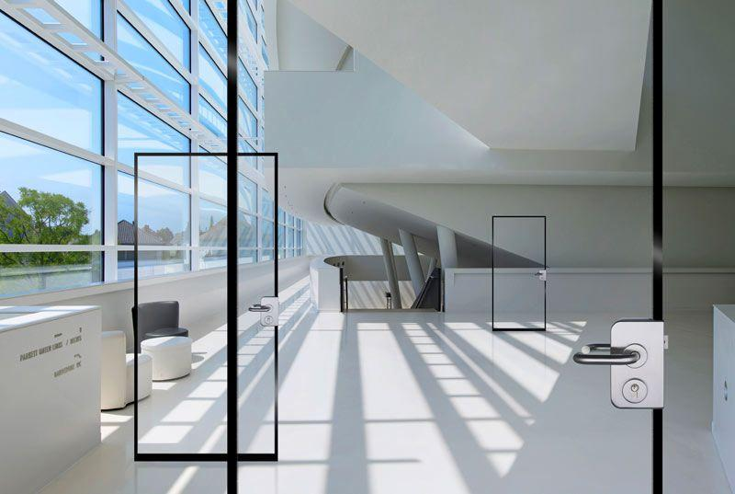

Dichtheit

rauchdicht

Farbton

hellgrau

Feuerwiderstandsklasse

T 30

Öffnungsart

Drehflügel

Verglasung

Einfachverglasung

Werkstoff

Edelstahl, Glas

bewertetes Schalldämm-Maß Rw, R (dB)

34,00

Breite (mm)

625,00 - 1.250,00

Höhe (mm)

1.750,00 - 2.500,00

Drehpunkt

links, rechts

Anzahl Flügel

1,00

Dicke Verglasung (mm)

27,00

Durchgangsbreite (mm)

791,00 - 1.166,00

Durchgangshöhe (mm)

1.833,00 - 2.208,00

Einbau Beton

mind. 100 mm

Einbau Mauerwerk

mind. 115 mm